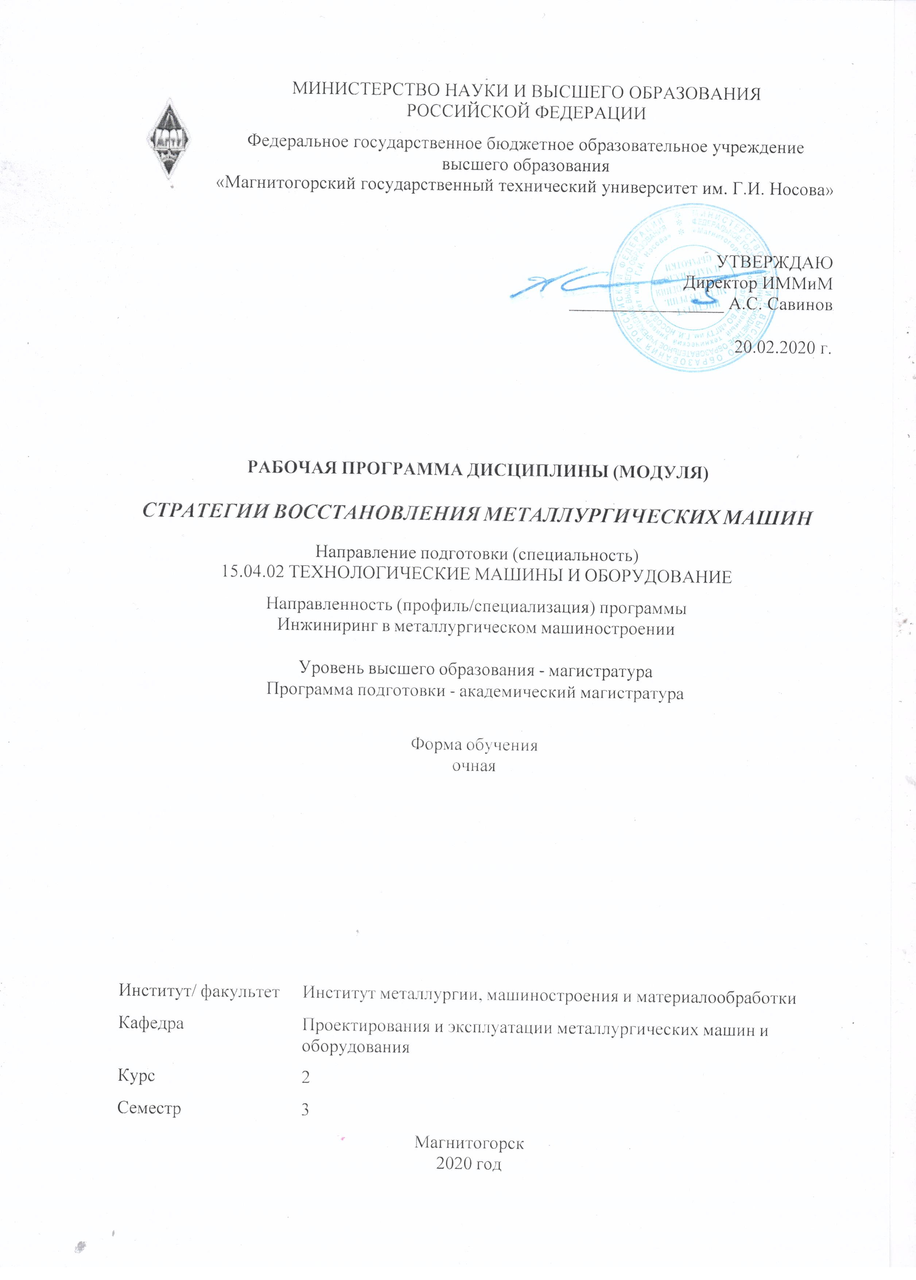

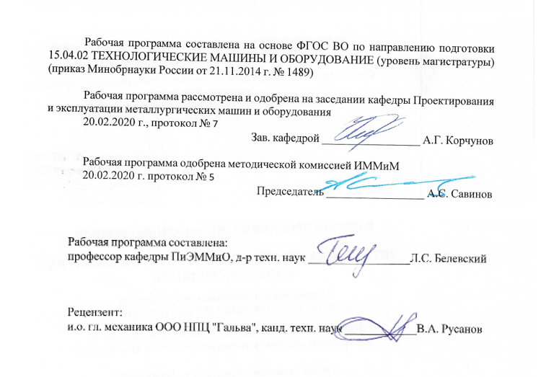

|  |  |
| --- | --- |
| **Лист** **актуализации** **рабочей** **программы** | |
|  |  |
|  | |
|  |  |
|  | |
|  |  |
| Рабочая программа пересмотрена, обсуждена и одобрена для реализации в 2021 - 2022 учебном году на заседании кафедры Проектирования и эксплуатации металлургических машин и оборудования | |
|  |  |
|  | Протокол от __ __________ 20__ г. № __  Зав. кафедрой _________________ А.Г. Корчунов |
|  |  |
|  | |
|  |  |
|  | |
|  |  |
| Рабочая программа пересмотрена, обсуждена и одобрена для реализации в 2022 - 2023 учебном году на заседании кафедры Проектирования и эксплуатации металлургических машин и оборудования | |
|  |  |
|  | Протокол от __ __________ 20__ г. № __  Зав. кафедрой _________________ А.Г. Корчунов |

|  |  |
| --- | --- |
| **1** **Цели** **освоения** **дисциплины** **(модуля)** | |
| Целями освоения дисциплины (модуля) «Стратегии восстановления металлургических машин» являются: подготовка слушателей по основным вопросам теории и практики восстановления работоспособности металлургических машин.  Задачи изучения дисциплины:  - изучение стратегии восстановления работоспособности металлургических машин;  - исследования проблем по восстановлению работоспособности металлургических машин;  - овладеть достаточным уровнем общепрофессиональных и профессиональных компетенций в соответствии с требованиями ФГОС ВО по направлению подготовки 15.04.02 «Технологические машины и оборудование», направленность (профиль) «Инжиниринг в металлургическом машиностроении». | |
|  |  |
| **2** **Место** **дисциплины** **(модуля)** **в** **структуре** **образовательной** **программы** | |
| Дисциплина Стратегии восстановления металлургических машин входит в вариативную часть учебного плана образовательной программы.  Для изучения дисциплины необходимы знания (умения, владения), сформированные в результате изучения дисциплин/ практик: | |
| Надежность металлургических машин | |
| Основы физической теории надежности технических объектов | |
| Основы прогнозирования надежности элементов механических систем | |
| Новые конструкционные материалы | |
| Моделирование процесса изнашивания деталей узлов трения | |
| Знания (умения, владения), полученные при изучении данной дисциплины будут необходимы для изучения дисциплин/практик: | |
| Подготовка к защите и защита выпускной квалификационной работы | |
| Проектирование технологических машин и оборудования | |
| Производственная-преддипломная практика | |
|  |  |
| **3** **Компетенции** **обучающегося,** **формируемые** **в** **результате** **освоения**  **дисциплины** **(модуля)** **и** **планируемые** **результаты** **обучения** | |
| В результате освоения дисциплины (модуля) «Стратегии восстановления металлургических машин» обучающийся должен обладать следующими компетенциями: | |
| Структурный  элемент  компетенции | Планируемые результаты обучения |
| ОК-2 способностью к обобщению, анализу, критическому осмыслению, систематизации, прогнозированию при постановке целей в сфере профессиональной деятельности с выбором путей их достижения | |
| Знать | - правила технической эксплуатации машин, критерии оценки предельного состояния машин, сущность стратегий восстановлений. |
| Уметь | - оценивать эффективность принимаемых решений при техническом обслуживании |
| Владеть | - способностью к обобщению, анализу, критическому осмыслению, систематизации, прогнозированию при постановке целей в сфере профессиональной деятельности с выбором путей их достижения |

|  |  |
| --- | --- |
| ОК-3 способностью критически оценивать освоенные теории и концепции, переосмысливать накопленный опыт, изменять при необходимости профиль своей профессиональной деятельности | |
| Знать | - методы технического обслуживания оборудования |
| Уметь | - организовать техническое обслуживание |
| Владеть | - опытом выбора оптимальной стратегии восстановления работоспособности металлургических машин |
| ОК-5 способностью самостоятельно применять методы и средства познания, обучения и самоконтроля для приобретения новых знаний и умений, в том числе в новых областях, непосредственно не связанных со сферой деятельности | |
| Знать | - методы и средства познания, обучения и самоконтроля для приобретения новых знаний и умений, в том числе в новых областях, непосредственно не связанных со сферой деятельности |
| Уметь | - самостоятельно применять методы и средства познания, обучения и самоконтроля для приобретения новых знаний и умений, в том числе в новых областях, непосредственно не связанных со сферой деятельности |
| Владеть | - способностью самостоятельно применять методы и средства познания, обучения и самоконтроля для приобретения новых знаний и умений, в том числе в новых областях, непосредственно не связанных со сферой деятельности |
| ПК-19 способностью организовать и проводить научные исследования, связанные с разработкой проектов и программ, проводить работы по стандартизации технических средств, систем, процессов, оборудования и материалов | |
| Знать | - основы проведения научные исследований, связанные с разработкой проектов и программ, знать виды работ по стандартизации технических средств, систем, процессов, оборудования и материалов |
| Уметь | - организовать и проводить научные исследования, связанные с разработкой проектов и программ, уметь проводить работы по стандартизации технических средств, систем, процессов, оборудования и материалов |
| Владеть | - способностью организовать и проводить научные исследования, связанные с разработкой проектов и программ, владеть способами проведения работ по стандартизации технических средств, систем, процессов, оборудования и материалов |
| ПК-24 способностью составлять описания принципов действия и устройства проектируемых изделий и объектов с обоснованием принятых технических решений | |
| Знать | - способы описания принципов действия и устройства проектируемых изделий и объектов с обоснованием принятых технических решений |
| Уметь | - составлять описания принципов действия и устройства проектируемых изделий и объектов с обоснованием принятых технических решений |
| Владеть | - способностью описания принципов действия и устройства проектируемых изделий и объектов с обоснованием принятых технических решений |

|  |  |  |  |  |  |  |  |  |  |
| --- | --- | --- | --- | --- | --- | --- | --- | --- | --- |
|  | **4.** **Структура,** **объём** **и** **содержание** **дисциплины** **(модуля)** | | | | | | | | |
| Общая трудоемкость дисциплины составляет 4 зачетных единиц 144 акад. часов, в том числе:  – контактная работа – 60,7 акад. часов:  – аудиторная – 60 акад. часов;  – внеаудиторная – 0,7 акад. часов  – самостоятельная работа – 83,3 акад. часов;  Форма аттестации - зачет | | | | | | | | | |
|  |  |  |  |  |  |  |  |  |  |
| Раздел/ тема  дисциплины | | Семестр | Аудиторная  контактная работа  (в акад. часах) | | | Самостоятельная работа студента | Вид самостоятельной  работы | Форма текущего контроля успеваемости и  промежуточной аттестации | Код компетенции |
| Лек. | лаб.  зан. | практ. зан. |
| 1. 1. Работоспособность оборудования | | |  | | | | | | |
| 1.1 Понятие – стратегия восстановления. Состояния функционирования. Свойства состояния. | | 3 | 2 |  | 6/6И | 20 | Поиск дополнительной информации по заданной теме (работа с библиографичес ким материалами, справочниками, каталогами, словарями, энциклопедиями | Собеседование | ОК-2, ОК-3, ОК-5, ПК-19, ПК-24 |
| 1.2 Планирование объёмов ремонтных работ и необходимого количества запасных частей. | | 2 |  | 6/4И | 10 | Выполнение практических работ | Отчёт | ОК-2, ОК-3, ОК-5, ПК-19, ПК-24 |
| Итого по разделу | | | 4 |  | 12/10И | 30 |  |  |  |
| 2. 2. Стратегия восстановлений | | |  | | | | | | |
| 2.1 Критерии эффективности стратегий восстановлений. Стратегии восстановлений при внезапных отказах. | | 3 | 4 |  | 6/6И | 30 | Выполнение практических заданий по МУ  по дисциплине «Восстановление работоспособнос ти металлургически х машин» работ Стратегии восстановлений. | Отчёт | ОК-2, ОК-3, ОК-5, ПК-19, ПК-24 |
| 2.2 Стратегии восстановлений при постепенных отказах. Восстановление на основе информации о техническом состоянии изделия | | 4 | 24 | 6/4И | 23,3 | Выполнение лабораторных работ  Восстановление работоспособнос ти универсального шпинделя | Отчёт | ОК-2, ОК-3, ОК-5, ПК-19, ПК-24 |
| Итого по разделу | | | 8 | 24 | 12/10И | 53,3 |  |  |  |
| Итого за семестр | | | 12 | 24 | 24/20И | 83,3 |  | зачёт |  |
| Итого по дисциплине | | | 12 | 24 | 24/20И | 83,3 |  | зачет | ОК-2,ОК- 3,ОК-5,ПК- 19,ПК-24 |

|  |
| --- |
| **5** **Образовательные** **технологии** |
|  |
| Образовательный процесс реализуется с помощью традиционных образовательных технологий: лекции и формы, направленные на теоретическую подготовку студентов (самостоятельная работа в аудитории, консультации) и формы, направленные на практическую подготовку (практические занятия и самостоятельная работа).  Лекции проходят в традиционной форме, в форме лекций-консультаций и проблемных лекций. Теоретический материал на проблемных лекциях является результатом усвоения полученной информации посредством постановки проблемного вопроса и поиска путей его решения. На лекциях-консультациях изложение нового материала сопровождается постановкой вопросов и дискуссией в поисках ответов на эти вопросы. При проведении лекций особое внимание уделяется взаимосвязи рассматриваемых тем и вопросов с действующими гостами. Полное овладение требованиями данных гостов необходимо будет студентам при их дальнейшей самостоятельной практической деятельности на самых разнообразных предприятиях машиностроительной и металлургической отрасли. При рассмотрении тем данной дисциплины необходимо проводить достаточное количество примеров из практической деятельности ведущих предприятий города, региона и России, а также использовать опыт известных мировых лидеров в области машиностроения и металлургии. Для этого необходимо рассмотрение материалов обновленной печати, информационных писем предприятий, а также информации Медиа изданий.  Практическое занятие посвящено освоению конкретных умений и навыков предполагаемых данной дисциплиной. Для этого необходимо рассмотрение материалов обновленной печати, информационных писем предприятий, а также информации других изданий.  Помимо этого используются и инновационные технологии, активные и интерактивные формы проведения практических занятий с элементами проблемного изложения, тестирование, анализ конкретных ситуаций, самостоятельная работа, мини-дискуссии и т.д.  В образовательном процессе активно применяются мультимедийные технологии, презентации, содержащие различные виды информации: текстовую, звуковую, графическую. Широко применяются студентами электронные учебники, где представлен достаточно широкий арсенал мультимедийных средств, что не идет в сравнение с использованием обычных «бумажных» учебников. На практических занятиях - использование тестовых программ для закрепления и контроля знаний.  Самостоятельная работа студентов направлена на закрепление теоретического материала, изложенного преподавателем, на проработку тем, отведенных на самостоятельное изучение, на подготовку к практическим занятиям, подготовку к зачету по дисциплине. |
|  |
| **6** **Учебно-методическое** **обеспечение** **самостоятельной** **работы** **обучающихся** |
| Представлено в приложении 1. |
|  |
| **7** **Оценочные** **средства** **для** **проведения** **промежуточной** **аттестации** |
| Представлены в приложении 2. |
|  |
| **8** **Учебно-методическое** **и** **информационное** **обеспечение** **дисциплины** **(модуля)** |
| **а)** **Основная** **литература:** |
| 1. Жиркин, Ю. В. Надежность металлургических машин : учебное пособие / Ю. В. Жиркин ; МГТУ. - [2-е изд., подгот. по печ. изд. 2016 г.]. - Магнитогорск : МГТУ, 2018. - 1 электрон. опт. диск (CD-ROM). - Загл. с титул. экрана. - URL: <https://magtu.informsystema.ru/uploader/fileUpload?name=3517.pdf&show=dcatalogues/1/1514337/3517.pdf&view=true> |

|  |  |  |  |  |
| --- | --- | --- | --- | --- |
| (дата обращения: 25.09.2020). - Макрообъект. - Текст : электронный. - Сведения доступны также на CD-ROM.  2. Жиркин, Ю. В. Эксплуатация металлургических машин : практикум / Ю. В. Жиркин ; МГТУ. - Магнитогорск : МГТУ, 2017. - 51 с. : ил., табл. - URL: <https://magtu.informsystema.ru/uploader/fileUpload?name=3259.pdf&show=dcatalogues/1/1137142/3259.pdf&view=true> (дата обращения: 25.09.2020). - Макрообъект. - Текст : электронный. - Имеется печатный аналог. | | | | |
|  |  |  |  |  |
| **б)** **Дополнительная** **литература:** | | | | |
| 1. Жиркин, Ю. В. Основы теории трения и изнашивания (основы триботехники) : учебное пособие / Ю. В. Жиркин. - 2-е изд., подгот. по печ. изд. 2007 г. - Магнитогорск : МГТУ, 2011. - 1 электрон. опт. диск (CD-ROM). - Загл. с титул. экрана. - URL: <https://magtu.informsystema.ru/uploader/fileUpload?name=985.pdf&show=dcatalogues/1/1119119/985.pdf&view=true> (дата обращения: 25.09.2020). - Макрообъект. - Текст : электронный. - Сведения доступны также на CD-ROM.  2. Жиркин, Ю. В. Экспериментальные исследования узлов трения линии привода валков листопрокатных станов : учебное пособие / Ю. В. Жиркин ; МГТУ. - Магнитогорск : МГТУ, 2018. - 1 электрон. опт. диск (CD-ROM). - Загл. с титул. экрана. - URL: <https://magtu.informsystema.ru/uploader/fileUpload?name=3719.pdf&show=dcatalogues/1/1527678/3719.pdf&view=true> (дата обращения: 25.09.2020). - Макрообъект. - Текст : электронный. - Сведения доступны также на CD-ROM. | | | | |
|  |  |  |  |  |
| **в)** **Методические** **указания:** | | | | |
| 1. Жиркин Ю.В. Стратегии восстановлений. Методические указания и задания для выполнения на практических занятиях по дисциплине «Восстановление работоспособности металлургических машин» студентам направления «Технологические машины и оборудование». Магнитогорск: Изд-во Магнитогорск. гос. техн. ун-та, 2014. 17.с.  2. Жиркин Ю.В., Пузик Е.А. Исследование условий работоспособности подшипников качения подшипниковых опор валков клетей кварто. Методические указания к выполнению лабораторной работы по дисциплине «Восстановление металлургических машин» для студентов направления «Технологические машины и оборудование». Магнитогорск: Изд-во Магнитогорск. гос. техн. ун-та, 2014. 8.с.  3. Жиркин Ю.В. Восстановление работоспособности универсального шпинделя. Методические указания к выполнению лабораторной работы по дисциплине «Восстановление металлургических машин» для студентов направления «Технологические машины и оборудование». Магнитогорск: Изд-во Магнитогорск. гос. техн. ун-та, 2014. 23 с. | | | | |
|  |  |  |  |  |
| **г)** **Программное** **обеспечение** **и** **Интернет-ресурсы:** | | | | |
| ГОСТы ЕСКД [Электронный ресурс]: открытая база ГОСТов. – Режим доступа: http://www.standartgost.ru | | | | |
|
| АСКОН [Электронный ресурс]: Сайт разработчика программного обеспечения. - Режим доступа: http://www.askon.ru | | | | |
| Autodesk, Inc [Электронный ресурс]: Сайт разработчика программного обеспечения. - Режим доступа: http://www.autodesk.ru | | | | |
|  |  |  |  |  |
| **Программное** **обеспечение** | | | | |
|  | Наименование ПО | № договора | Срок действия лицензии |  |

|  |  |  |  |  |
| --- | --- | --- | --- | --- |
|  | MS Windows 7 Professional(для классов) | Д-1227-18 от 08.10.2018 | 11.10.2021 |  |
|  | MS Windows 7 Professional (для классов) | Д-757-17 от 27.06.2017 | 27.07.2018 |  |
|  | MS Office 2007 Professional | № 135 от 17.09.2007 | бессрочно |  |
|  | 7Zip | свободно распространяемое ПО | бессрочно |  |
|  | АСКОН Компас 3D в.16 | Д-261-17 от 16.03.2017 | бессрочно |  |
|  | MS Windows 10 Professional (для классов) | Д-1227-18 от 08.10.2018 | 11.10.2021 |  |
|  | FAR Manager | свободно распространяемое ПО | бессрочно |  |
|  |  |  |  |  |
| **Профессиональные** **базы** **данных** **и** **информационные** **справочные** **системы** | | | | |
|  | Название курса | | Ссылка |  |
|  | Национальная информационно-аналитическая система – Российский индекс научного цитирования (РИНЦ) | | URL: https://elibrary.ru/project_risc.asp |  |
|  |  |
|  | Поисковая система Академия Google (Google Scholar) | | URL: https://scholar.google.ru/ |  |
|  | Информационная система - Единое окно доступа к информационным ресурсам | | URL: http://window.edu.ru/ |  |
|  | Федеральное государственное бюджетное учреждение «Федеральный институт промышленной собственности» | | URL: http://www1.fips.ru/ |  |
|  | Российская Государственная библиотека. Каталоги | | https://www.rsl.ru/ru/4readers/catalogues/ |  |
|  | Электронные ресурсы библиотеки МГТУ им. Г.И. Носова | | http://magtu.ru:8085/marcweb2/Default.asp |  |
|  | Университетская информационная система РОССИЯ | | https://uisrussia.msu.ru |  |
|  | Международная наукометрическая реферативная и полнотекстовая база данных научных изданий «Web of science» | | http://webofscience.com |  |
|  | Международная реферативная и полнотекстовая справочная база данных научных изданий «Scopus» | | http://scopus.com |  |
|  | Международная база справочных изданий по всем отраслям знаний SpringerReference | | http://www.springer.com/references |  |
| **9** **Материально-техническое** **обеспечение** **дисциплины** **(модуля)** | | | | |
|  |  |  |  |  |
| Материально-техническое обеспечение дисциплины включает: | | | | |

|  |
| --- |
| 1. Аудитория для лекционных занятий: мультимедийные средства хранения, передачи и предоставления информации.  2. Учебные аудитории для проведения практических занятий, групповых и индивидуальных консультаций, текущего контроля и промежуточной аттестации: персональные компьютеры с пакетом MS Office, выходом в Интернет и с доступом в электронную информационно-образовательную среду университета  3. Помещения для самостоятельной работы обучающихся: персональные компьютеры с пакетом MS Office, КОМПАС 3D V16, выходом в Интернет и с доступом в электронную информационно-образовательную среду университета  4. Помещение для хранения и профилактического обслуживания учебного оборудования: стеллажи для хранения учебного оборудования.  Шкафы для хранения учебно-методической документации, учебного оборудования и учебно-наглядных пособий. |

**Приложение 1**

**6 Учебно-методическое обеспечение самостоятельной работы обучающихся**

Самостоятельная работа студентов направлена на закрепление теоретического материала, изложенного преподавателем, на проработку тем, отведенных на самостоятельное изучение, на подготовку к практическим занятиям, подготовку к зачету по дисциплине.

| **Раздел/ тема  дисциплины** | **Вид самостоятельной  работы** | **Кол-во  часов** | **Форма текущего контроля успеваемости и промежуточной аттестации** |
| --- | --- | --- | --- |
| **1. Работоспособность оборудования** | | | |
| **1.1 Условия работоспособности оборудования. Состояния функционирования. Свойства состояния. Параметры работоспособности.** | Поиск дополнительной информации по заданной теме (работа с библиографическим материалами, справочниками, каталогами, словарями, энциклопедиями | 20 | Собеседование |
| **1.2 Планирование объёмов ремонтных работ и необходимого количества запасных частей. Методы установления работоспособного состояния объекта** | Выполнение практических работ | 10 | Отчёт |
| **2. Стратегия восстановлений** | | | |
| **2.1 Понятие – стратегия восстановления. Критерии эффективности стратегий восстановлений. Стратегии восстановлений при внезапных отказах.** | Выполнение практических заданий по МУ  по дисциплине «Восстановление работоспособности металлургических машин» работ Стратегии восстановлений. | 30 | Отчёт |
| **2.2 Восстановление при постепенных отказах. Восстановление на основе информации о техническом состоянии изделия** | Выполнение лабораторных работ  Восстановление работоспособности универсального шпинделя | 4 | Отчёт |
| **Итого по дисциплине** |  | **83,3** | **Итоговый контроль (зачет)** |

Оценочные средства для текущего контроля успеваемости заключаются в устном опросе по знанию и пониманию теоретических материалов дисциплины при сдаче зачета в конце семестра.

**Самостоятельная работа в ходе аудиторных занятий** предполагает: изучение и повторение теоретического материала по темам (по конспектам и учебной литературе, методическим указаниям), выполнение индивидуальных работ.

**Самостоятельная работа под контролем преподавателя** предполагает подготовку конспектов и выполнение необходимых расчетов по разделам дисциплины, решение и проверка преподавателем работ, работа с методической литературой.

**Внеаудиторная самостоятельная работа студентов** предполагает подготовку к практическим занятиям, изучение необходимых разделов в конспектах, учебных пособиях и методических указаниях; работа со справочной литературой, исправление ошибок, замечаний; работу с компьютерными пакетами и электронными учебниками разработчиков программного обеспечения по дисциплине и выполнение курсового проекта.

**По данной дисциплине предусмотрены различные виды контроля результатов обучения:** *текущий* контроль (проверка выполнения заданий и работы с учебной литературой), *периодический* контроль (устный опрос) по каждой теме дисциплины, практические работы, *итоговый* контроль в виде зачета.

***Примерные аудиторные контрольные работы (АКР):***

Выполнить рабочий чертеж детали с простановкой размеров, допусков и обработки, пример работы приведен на рис. 1

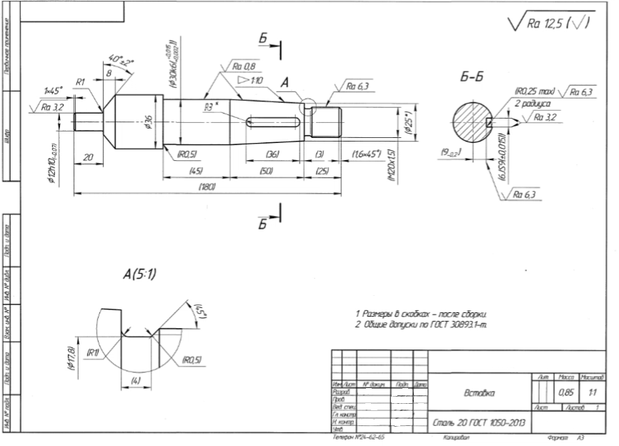

Рис. 1 Рабочий чертеж детали

***Примерные индивидуальные домашние задания (ИДЗ):***

Выполнить сборочный чертеж и спецификацию. Проставить размеры, допусков и обработки, показать подготовку к ремонту и ремонт, прописать технические требования. Пример работы приведен на рис. 2

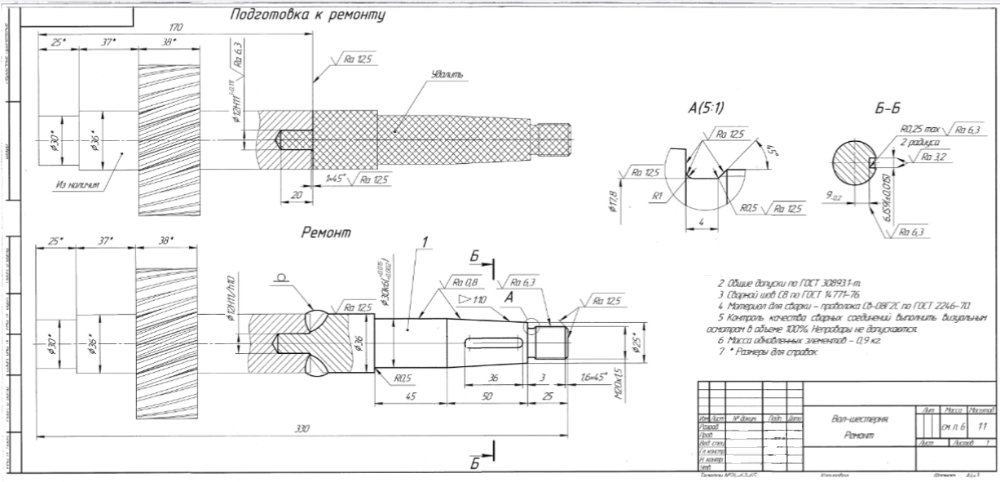

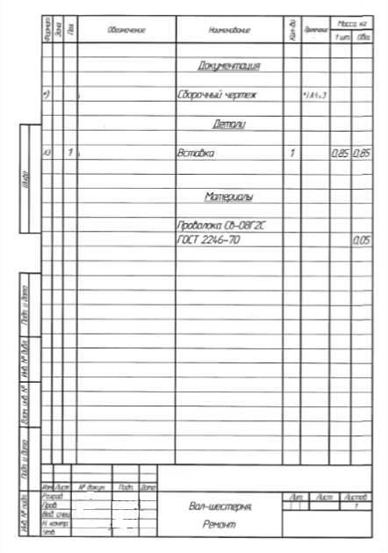

Рис. 2 Сборочный чертеж и спецификация

ПОДБОР СМАЗОЧНЫХ МАТЕРИАЛОВ И ОПРЕДЕЛЕНИЕ ДОПУСТИМЫХ ВЕЛИЧИН ИЗНОСА В ПАРАХ ТРЕНИЯ, ЗАДАНИЯ

**Подшипники качения**

**Задание № 1**

Подшипники качения рабочих валков №777752 с наружным диаметром 440 мм клети кварто 500/1300×1200.

Исходные данные:

давление металла на валки 20 МН;

скорость прокатки 30 м/с;

смещение оси рабочих валков

относительно опорных 10 мм.

**Задание № 2**

Подшипники качения № 2097152 с наружным диаметром 400 мм барабана летучих ножниц

0,25 - 0,6 × 1000 мм.

Исходные данные:

скорость разрезаемой полосы 1,5 м/с;

диаметр окружности режущей части ножей 500 мм.

усилие резания 300 кН

**Задание № 3**

Подшипники качения рабочих валков № 777/620 с наружным диаметром 800 мм клети кварто 1100/1600 × 3200.

Исходные данные:

давление металла на валки 30 МН;

скорость прокатки 1 м/с;

температура подшипника 70°С;

смещение оси рабочих валков

относительно опорных 10 мм.

**Вопросы к самопроверке**

1. Виды восстановительных работ
2. Содержание системы ТОиР
3. Критерий оценки эффективности стратегий восстановления
4. Оптимальный период восстановления
5. Особенности стратегий восстановления при внезапных отказах
6. Особенности стратегий восстановления при постепенных отказах
7. Что такое интенсивность затрат
8. Сущность стратегии восстановления по техническому состоянию
9. Сущность стратегии восстановления по заданию лимита затрат
10. Сущность стратегий минимальных восстановлений

***Примерные индивидуальные домашние задания (ИДЗ):***

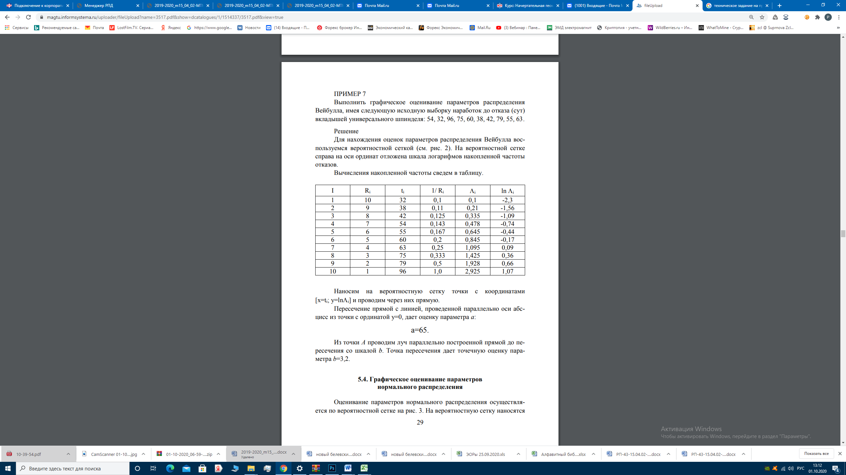

**Приложение 2**

**7. Оценочные средства для проведения промежуточной аттестации**

**а) Планируемые результаты обучения и оценочные средства для проведения промежуточной аттестации:**

| Структурный элемент  компетенции | Планируемые результаты обучения | Оценочные средства |
| --- | --- | --- |
| **ОК-2 способность к обобщению, анализу, критическому осмыслению, систематизации, прогнозированию при постановке целей в сфере профессиональной деятельности с выбором путей их достижения** | | |
| Знать | - правила технической эксплуатации машин, критерии оценки предельного состояния машин, сущность стратегий восстановлений. | **Вопросы для подготовки к зачету**  Виды восстановительных работ  Содержание системы ТОиР  Критерий оценки эффективности стратегий восстановления  Оптимальный период восстановления |
| Уметь | - оценивать эффективность принимаемых решений при техническом обслуживании | **Практическое задание.**   1. Изучить схему ремонтов печи нормализации 2. Определить наиболее частые причины простоя оборудования |
| Владеть | - способностью к обобщению, анализу, критическому осмыслению, систематизации, прогнозированию при постановке целей в сфере профессиональной деятельности с выбором путей их достижения | **Практическое задание.**  Изучить технологический процесс производства горячекатанного листа на стане 5000 ПАО «ММК» |
| **ОК-3 способность критически оценивать освоенные теории и концепции, переосмысливать накопленный опыт, изменять при необходимости профиль своей профессиональной деятельности** | | |
| Знать | - методы технического обслуживания оборудования | **Вопросы для подготовки к зачету**  Особенности стратегий восстановления при внезапных отказах  Особенности стратегий восстановления при постепенных отказах  Что такое интенсивность затрат |
| Уметь | - организовать техническое обслуживание | **Практическое задание.**  Проверить состояние и оценить надежность прокатных валков по критериям прочности.  Состояние валков клети и оценку их надежности провести по двум критериям:  - работоспособность опорных валков оценивают по критерию статической прочности (по напряжениям изгиба);  - работоспособность рабочих поверхностей валков оценивают по критерию динамической (усталостной) прочности (по контактным напряжениям). |
| Владеть | - опытом выбора оптимальной стратегии восстановления работоспособности металлургических машин | **Практическое задание.**   1. Подбор марки смазочного материала подшипника жидкостного трения опорных валков 2. Подбор марки смазочного подшипника качения рабочих валков 3. Подбор марки смазочного материала роликового подшипника качения на ведущем и ведомом валах редуктора |
| **ОК-5 способность самостоятельно применять методы и средства познания, обучения и самоконтроля для приобретения новых знаний и умений, в том числе в новых областях, непосредственно не связанных со сферой деятельности** | | |
| Знать | методы и средства познания, обучения и самоконтроля для приобретения новых знаний и умений, в том числе в новых областях, непосредственно не связанных со сферой деятельности | **Вопросы для подготовки к зачету**  Что такое интенсивность затрат  Сущность стратегии восстановления по техническому состоянию  Сущность стратегии восстановления по заданию лимита затрат  Сущность стратегий минимальных восстановлений |
| Уметь | самостоятельно применять методы и средства познания, обучения и самоконтроля для приобретения новых знаний и умений, в том числе в новых областях, непосредственно не связанных со сферой деятельности | **Практическое задание.**  Проверка состояния и оценка надежности валков по критерию контактной (усталостной) прочности  2  Схема к расчету контактных напряжений  в зоне взаимодействия валков |
| Владеть | способностью самостоятельно применять методы и средства познания, обучения и самоконтроля для приобретения новых знаний и умений, в том числе в новых областях, непосредственно не связанных со сферой деятельности | **Практическое задание.**  Проектная оценка работоспособности привода    Рисунок 2.1 – Кинематическая схема линии привода клети №3:  1– подшипник качения промежуточного вала; 2 – зацепление зубчатой муфты; 3 – редуктор специальный; 4 – зубчатое соединения шпинделя; 5 – подшипник уравновешивания шпинделя; 6 – подшипник качения рабочих валков;  7 – ПЖТ опорных валков |
| **ПК-19 способность организовать и проводить научные исследования, связанные с разработкой проектов и программ, проводить работы по стандартизации технических средств, систем, процессов, оборудования и материалов** | | |
| Знать | - основы проведения научные исследований, связанные с разработкой проектов и программ, знать виды работ по стандартизации технических средств, систем, процессов, оборудования и материалов | **Вопросы для подготовки к зачету**  Что такое интенсивность затрат  Сущность стратегии восстановления по техническому состоянию  Сущность стратегии восстановления по заданию лимита затрат |
| Уметь | - организовать и проводить научные исследования, связанные с разработкой проектов и программ, уметь проводить работы по стандартизации технических средств, систем, процессов, оборудования и материалов | **Практическое задание**  ПОДБОР СМАЗОЧНЫХ МАТЕРИАЛОВ И ОПРЕДЕЛЕНИЕ ДОПУСТИМЫХ ВЕЛИЧИН ИЗНОСА В ПАРАХ ТРЕНИЯ, ЗАДАНИЯ  **Подшипники скольжения (П.С.)**  **Задание № 1**  ПС шестерённой клети А-500 реверсивного стана 1200.  Исходные данные:  Передаваемый крутящий момент 180 кНм  Частота вращения шестерённых валков 90 об/мин  внутренний диаметр подшипника 270 мм;  длина подшипника 300 мм;  посадка подшипника E9/h8 ()  Смазочный материал И-Т-Д-220  **Задание № 2**  ПС шестерённой клети А-500 реверсивного стана 1200.  Исходные данные:  Передаваемый крутящий момент 180 кНм  Частота вращения шестерённых валков 580 об./мин  внутренний диаметр подшипника 270 мм;  длина подшипника 300 мм;  посадка подшипника E9/h8 ()  Смазочный материал И-Т-Д-220 |
| Владеть | - способностью организовать и проводить научные исследования, связанные с разработкой проектов и программ, владеть способами проведения работ по стандартизации технических средств, систем, процессов, оборудования и материалов | **Практическое задание.**  Оценить надежность карданного вала привода клети рольганга в программном комплексе Autodesk Inventor |
| **ПК-24 способностью составлять описания принципов действия и устройства проектируемых изделий и объектов с обоснованием принятых технических** **решений** | | |
| Знать | - способы описания принципов действия и устройства проектируемых изделий и объектов с обоснованием принятых технических решений | **Вопросы для подготовки к зачету**  Что такое интенсивность затрат  Сущность стратегии восстановления по техническому состоянию  Сущность стратегии восстановления по заданию лимита затрат  Сущность стратегий минимальных восстановлений |
| Уметь | - составлять описания принципов действия и устройства проектируемых изделий и объектов с обоснованием принятых технических решений | **Практическое задание**  ПОДБОР СМАЗОЧНЫХ МАТЕРИАЛОВ И ОПРЕДЕЛЕНИЕ ДОПУСТИМЫХ ВЕЛИЧИН ИЗНОСА В ПАРАХ ТРЕНИЯ, ЗАДАНИЯ  **Зубчатые зацепления**  **Задание № 1**  Зубчатое зацепление шестеренной клети А = 650 мм рабочей клети кварто 660/1300 × 1700.  Исходные данные:  максимальный крутящий момент  на приводном валу 100 кН ·м;  частота вращения 500 об/мин;  длина шестеренного валка 1500 мм;  модуль зацепления 30 мм  материал шестеренных валков Сталь 30Х2ГМТ.  Жёсткость наиболее податливого звена 2 МН/рад  **Задание № 2**  Зубчатое зацепление шестеренной клети с межцентровым расстоянием А = 1000 мм.  Исходные данные:  крутящий момент со стороны электродвигателя 100 кН ·м;  частота вращения 50 об/мин;  длина шестеренного валка 1700 мм;  модуль зацепления 50 мм  материал шестеренных валков Сталь 40ХН.  Жёсткость наиболее податливого звена 2 МН/рад |
| Владеть | - способностью описания принципов действия и устройства проектируемых изделий и объектов с обоснованием принятых технических решений | **Практическое задание.**  1. В Autodesk Inventor создать анимацию по следующему сценарию:  Продемонстрируйте главную сборку Валоповоротное устройство для нагнетателей коксового газа_217.58 СБ, сделайте облёт на 360º главной сборки. Продемонстрируйте, как работает механизм.  2. Размер кадра: по меньшей стороне не менее 700 точек;  3. Продолжительность не менее 30 секунд и не более 1 минуты;  4. Сохраните результат в файл формата AVI под именем VAU. |

**б) Порядок проведения промежуточной аттестации, показатели и критерии оценивания:**

Промежуточная аттестация по дисциплине «Стратегии восстановления металлургических машин» включает теоретические вопросы, позволяющие оценить уровень усвоения обучающимися знаний и практические задания, выявляющие степень сформированности умений и владений, проводится в форме зачет.

Зачет по данной дисциплине проводится в устной форме по вопросам.

***Показатели и критерии оценивания зачета:***

– на оценку ***«зачтено»*** – обучающийся показывает средний уровень сформированности компетенций: Всестороннее и систематическое знание основных определений и понятий, умеет корректно выражать и аргументировано обосновывать положения предметной области знания, владеет профессиональным языком предметной области знания, способностью к обобщению, анализу, критическому осмыслению, систематизации, прогнозированию при постановке целей в сфере профессиональной деятельности с выбором путей их достижения; способен самостоятельно применять методы и средства познания, обучения и самоконтроля для приобретения новых знаний и умений, в том числе в новых областях, непосредственно не связанных со сферой деятельности; способен организовать и проводить научные исследования, связанные с разработкой проектов и программ, проводить работы по стандартизации технических средств, систем, процессов, оборудования и материалов; способен составлять описания принципов действия и устройства проектируемых изделий и объектов с обоснованием принятых технических решений.

– на оценку ***«не зачтено»*** – обучающийся демонстрирует знания не более 20% теоретического материала, допускает существенные ошибки, не может показать интеллектуальные навыки решения простых задач.

Итоговая аттестация по дисциплине «Стратегии восстановления работоспособности металлургических машин» включает теоретические вопросы, позволяющие оценить уровень усвоения обучающимися знаний, и практические задания, выявляющие степень сформированности умений и владений, проводится в форме зачета (3 семестр).  